 | Министерство науки и высшего образования Российской Федерации  Федеральное государственное автономное образовательное учреждение  высшего образования  «Московский государственный технический университет  имени Н.Э. Баумана  (национальный исследовательский университет)»  (МГТУ им. Н.Э. Баумана)

ФАКУЛЬТЕТ | ИНФОРМАТИКА И СИСТЕМЫ УПРАВЛЕНИЯ
КАФЕДРА | СИСТЕМЫ ОБРАБОТКИ ИНФОРМАЦИИ И УПРАВЛЕНИЯ

Рубежный контроль №1
«Связи и запросы вариант 21 А»

ДИСЦИПЛИНА: «Парадигмы и конструкции языков программирования»

Выполнил: студент гр. ИУ5-32Б |  | _________________ (Подругин Г.Р.)  (Подпись) (Ф.И.О.)
Проверил: |  | _________________ (Гапанюк Ю.Е.)  (Подпись) (Ф.И.О.)
Дата сдачи (защиты):
Результаты сдачи (защиты):
- Балльная оценка:
- Оценка:

2026 г.

Цель и задание
Реализовать обработку связанных коллекций на Python. Вариант предметной области 21: Оператор и Язык программирования. Используется набор запросов А. Программа выполняет соединения один ко многим и многие ко многим, сортировку и агрегирование.
Модель данных
Operator хранит id, name, arity и language_id. Арность arity означает число операндов и используется как количественный признак. Language хранит id и name. OperatorLanguage содержит operator_id и language_id и реализует отдельную связь M:N. Основной язык в Operator задаёт учебное распределение для 1:N и не обозначает происхождение оператора.
Созданы 4 оператора (+, *, not, -), 3 языка (Python, Rust, Ada) и 5 записей связи. Оператор + связан и с Python, и с Rust; его основной язык в 1:N — Python. Все внешние ключи соответствуют существующим записям.
Перенос запросов на предметную область
А1 выводит пары операторов и основных языков с сортировкой по названию языка. При совпадении языка используется название оператора. А2 суммирует арности по основному языку и сортирует суммы по убыванию; при равенстве используется название языка. Пустые группы исключены, как в примере преподавателя.
А3 выбирает языки, содержащие отдельное слово «язык», и выводит списки связанных операторов через таблицу M:N. В шаблоне условия «сотрудник», «отдел», «зарплата» и слово «отдел» заменены соответственно оператором, языком, арностью и словом «язык».
Реализация и запуск
Для соединений применены list comprehensions, для А3 — dict comprehension. Используются sorted, sum, any и itemgetter. Данные заданы в памяти, внешние библиотеки и подключение к сети не требуются. Python 3.10 или новее.
python3 rk_01/main.py
Команда выполняется из корня pcpl-labs.

Результаты выполнения
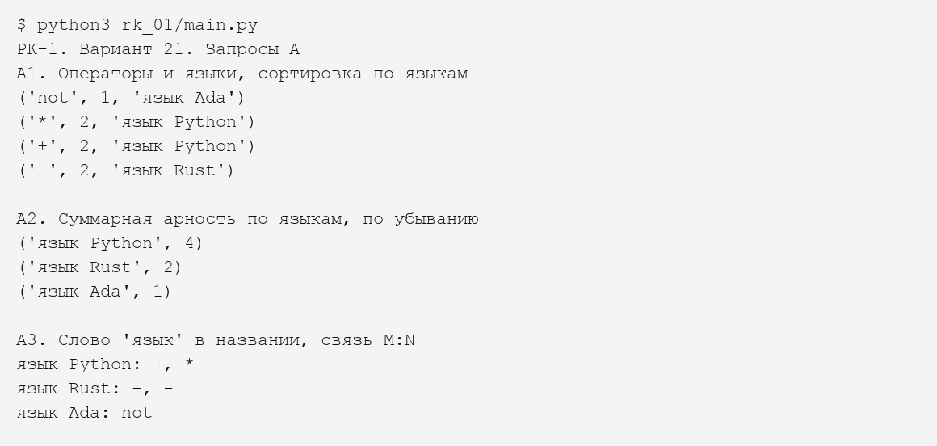
Рисунок 1. Экранная форма фактического вывода программы
Изображение построено по сохранённому stdout и stderr. Полные журналы приведены в папке results.
Проверка и вывод
Суммы арностей: Python — 4, Rust — 2, Ada — 1. В А3 для Rust выводятся + и -, что подтверждает использование связи M:N. Все три результата сопоставлены с функциями рефакторинга РК-2 скриптом tools/verify_extra.py; расхождений нет.
Источник задания
Условия РК-1, таблица вариантов, строка 21 и запросы А. Проверено 19 октября 2026 года.
https://github.com/ugapanyuk/courses_current/blob/main/python/rk/pcpl/pcpl_rk_1.pdf

Текст программы
# Файл main.py
"""РК-1. Вариант 21, запросы А. Запуск: python3 rk_01/main.py."""
from operator import itemgetter
class Operator:
"""Оператор: ключ, название, число операндов, основной язык."""
def __init__(self, id, name, arity, language_id):
self.id = id
self.name = name
self.arity = arity
self.language_id = language_id
class Language:
"""Язык программирования на стороне «один»."""
def __init__(self, id, name):
self.id = id
self.name = name
class OperatorLanguage:
"""Связь многие-ко-многим по идентификаторам."""
def __init__(self, operator_id, language_id):
self.operator_id = operator_id
self.language_id = language_id
def main():
# Учебные данные: арность означает число операндов оператора.
# Основной язык нужен для связи 1:N, а не обозначает происхождение.
languages = [
Language(1, "язык Python"),
Language(2, "язык Rust"),
Language(3, "язык Ada"),
]
operators = [
Operator(1, "+", 2, 1),
Operator(2, "*", 2, 1),
Operator(3, "not", 1, 3),
Operator(4, "-", 2, 2),
]
links = [

Текст программы Продолжение
OperatorLanguage(1, 1),
OperatorLanguage(1, 2),
OperatorLanguage(2, 1),
OperatorLanguage(3, 3),
OperatorLanguage(4, 2),
]
one_to_many = [
(op.name, op.arity, lang.name)
for lang in languages
for op in operators
if op.language_id == lang.id
]
many_to_many = [
(op.name, op.arity, lang.name)
for link in links
for op in operators
for lang in languages
if op.id == link.operator_id and lang.id == link.language_id
]
print("РК-1. Вариант 21. Запросы А")
print("А1. Операторы и языки, сортировка по языкам")
for row in sorted(one_to_many, key=itemgetter(2, 0)):
print(row)
print("\nА2. Суммарная арность по языкам, по убыванию")
totals = [
(lang.name, sum(row[1] for row in one_to_many
if row[2] == lang.name))
for lang in languages
if any(row[2] == lang.name for row in one_to_many)
]
for row in sorted(totals, key=lambda row: (-row[1], row[0])):
print(row)
print("\nА3. Слово 'язык' в названии, связь M:N")
result = {
lang.name: [name for name, _, language in many_to_many
if language == lang.name]
for lang in languages
if "язык" in lang.name.casefold().split()
}
for language, names in result.items():
print(f"{language}: {', '.join(names)}")
if __name__ == "__main__":
main()

